2009年9月29日星期二
数学问题征解2

问题1：设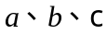为正实数，求证：
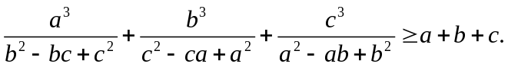
问题2：若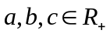，证明或否定
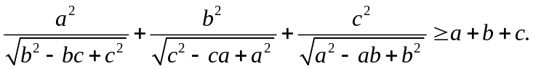

( 712000 陕西省咸阳师范基础教育课程研究中心，安振平 ）
anzhenping@sina.com

问题1的解：
原不等式等价于
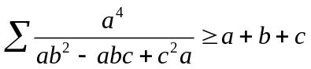，
由柯西不等式，易见
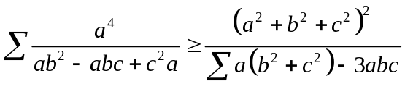，
故只需证
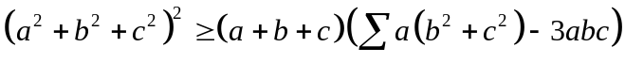，
展开知上式等价于
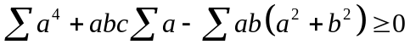，
配方得知上式等价于
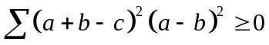，
显然成立，故原不等式得证．
（事实上，对于任意实数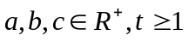，也有
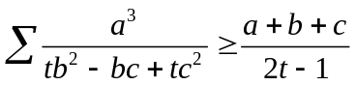．）

问题2的解：
原不等式等价于
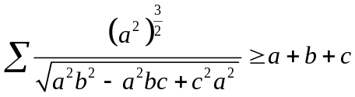，
由权方和不等式，易见
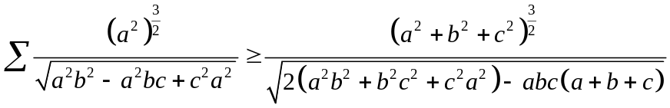，
故只需证
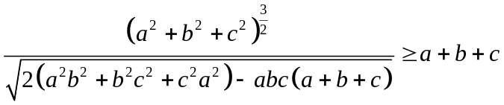，
两边平方并去分母整理知上式等价于
，
对其进行Schur分拆知上式等价于
，
易知上式的各项均非负，故显然成立，因此原不等式得证．

kuing 2009-10-25.

